**Лабораторно упражнение**

**„Управляващи конструкции (if-else,** **switch case,?:, )“**

1. **Условен оператор**

Теория

Общ вид на конструкцията:

А*)*

*if (условие) {*

*//оператор ;*

*}*

Картина, която съдържа текст, екранна снимка, софтуер, Уеб страница

Описанието е генерирано автоматично

*#include <stdio.h>*

*int main() {*

*int a; //деклариране на променлива*

*printf("Enter Number : "); //съобщение*

*scanf("%d", &a); //прочитане на променливата*

*if (a%2 == 0) {*

*printf("You entered an even number");*

*}*

*}*

Б)

*if(**условие){*

*//оператор 1;*

*}else {*

*//оператор 2;*

*}*

Картина, която съдържа текст, екранна снимка, софтуер, Уебсайт

Описанието е генерирано автоматично

*#include <stdio.h>*

*int main() {*

*int a;*

*printf("Enter Number : ");*

*scanf("%d", &a);*

*if (a%2 == 0) {*

*printf("You entered an even number");*

*} else {*

*printf("You entered an odd number");*

*}*

*}*

В)

*if(условие){*

*//оператор 1;*

*}*

*else if(условие){*

*//оператор 2;*

*}*

*else if(условие){*

*//оператор 3;*

*}*

*else{*

*//оператор 4;*

*}*

1. Условен израз ?: (**Ternary Operator**)

Теория

Общ вид на конструкцията**:**

**x = condition ? value_1 : value_2;**

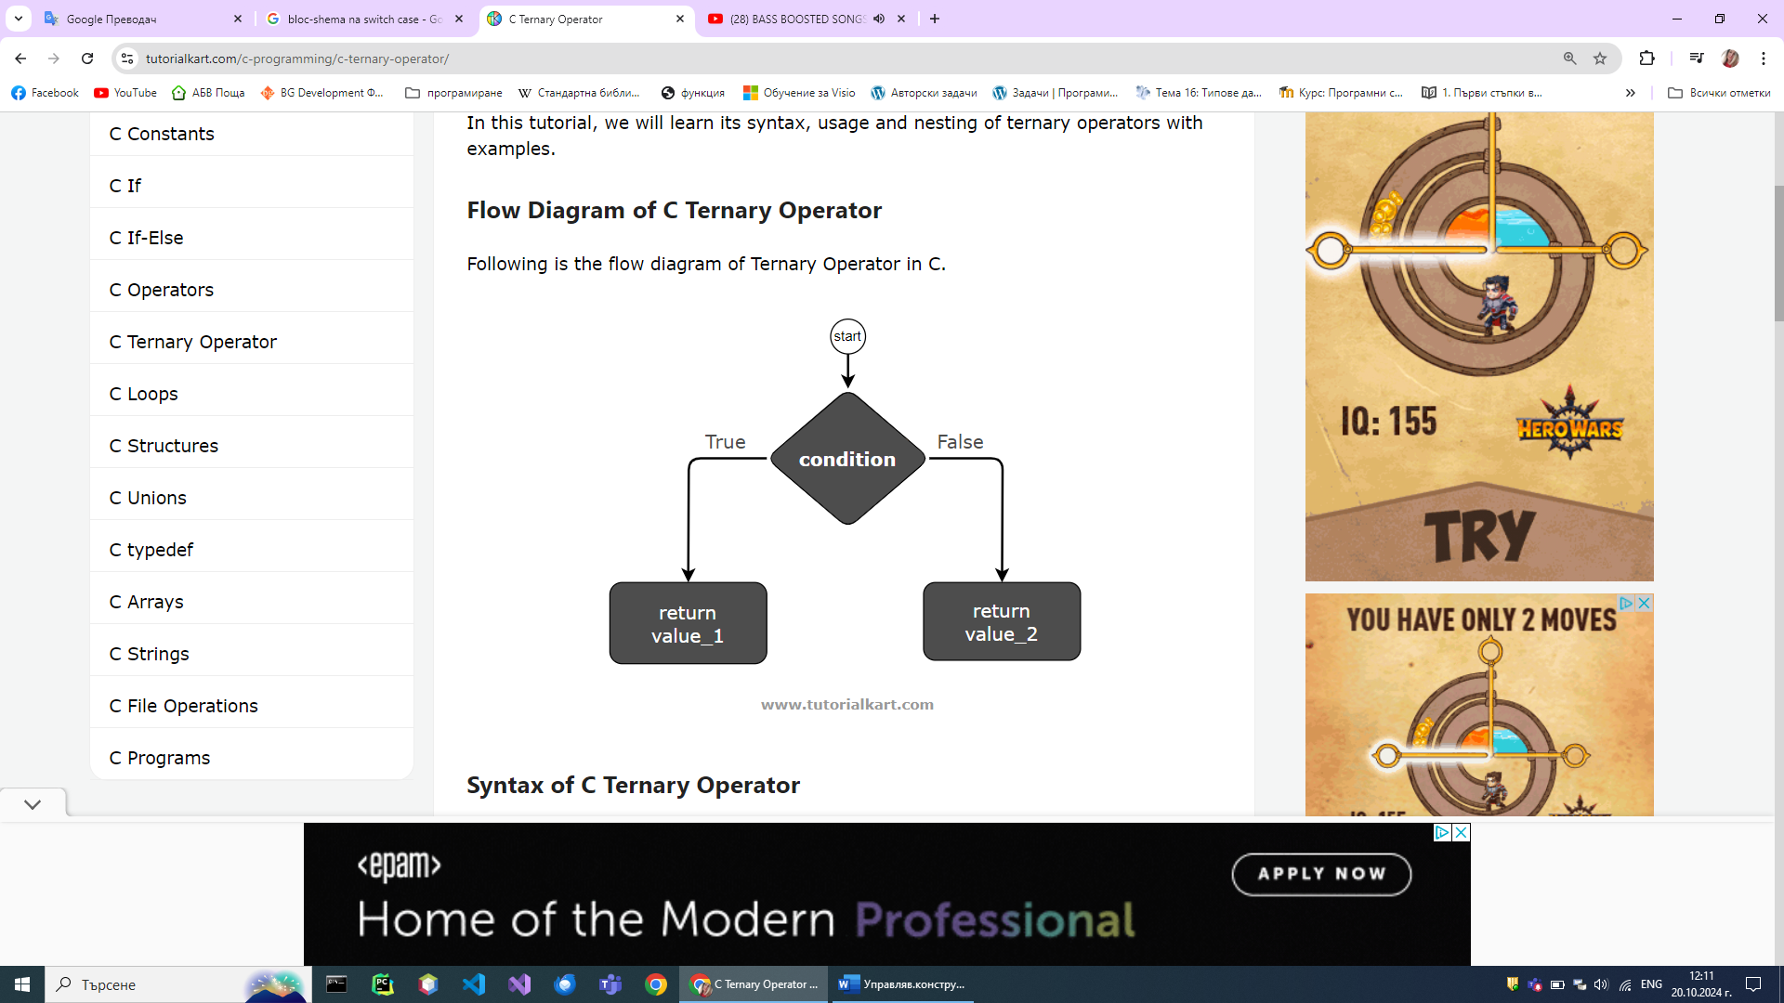

*#include <stdio.h>*

*int main() {*

*int a = 10, b = 20;*

*int max = (a > b) ? a : b;*

*printf("%d", max);*

*}*

1. Многоточково разклонение Switch case

Теория

Общ вид на конструкцията:

*switch (expression) {*

*case value_1:*

*// case block 1 statement(s)*

*break;*

*case value_2:*

*// case block 2 statement(s)*

*break;*

*default:*

*// default block statement(s)*

*}*

Картина, която съдържа текст, екранна снимка, софтуер, Мултимедиен софтуер

Описанието е генерирано автоматично

*#include <iostream>*

*#include <stdio.h>*

*#include <math.h>*

*using namespace std;*

*int main()*

*{*

*int numberOfDay;*

*printf("value d for operation "); scanf_s("%d",&d);*

*int result=0;*

*switch (numberOfDay)*

*{*

*case 1:*

*printf("Monday"); break;*

*case 2:*

*printf("Tuesday"); break;*

*default:*

*printf("ERROR");*

*break;*

*}*

*}*

**Задачи за изпълнение:**

1. Летните олимпийски игри се провеждат на всеки 4 години през всяка година, която се дели точно на 4. Преброяването на населението в САЩ се извършва на всеки 10 години, през всяка която се дели на 10.Да се напише програма която проверява година въведена от потребителя дали съвпада с провеждането на олимпийските игри или с преброяването на населението в САЩ.
2. Да се напише програма която извършва следните действията:

-събиране на две числа;

-изваждане на две числа;

-умножение на две числа;

-деление на две числа;

-модулно деление на две числа;

1. Да се напише програма която сравнява въведени от потребителя две числа и извежда по-голямото от двете.
2. Да се напише програма която сравнява въведени от потребителя три числа и извежда по-голямото от трите.

5. Да се напише програма която проверява въведено от потребителя число:

- ако числото е четнo да се изведе неговата стойност повдигната на 2 степен;

- ако числото е нечетно да се изведе неговата стойност умножена по 10;

1. Да се напише програма която проверява дали въведените от потребителя 3 страни образуват триъгълник (равнобедрен, равностранен или разностранен). Да се намери лицето на полученият триъгълник.
2. Да се напише програма, която въвежда цяло число от 1 до 12 и извежда името на съответния месец. В случай, че е въведено число извън този диапазон, програмата да извежда съобщение за грешка.
3. Една променлива число трябва да има стойност ,която попада в [-10,10].

Ако стойността на променливата число е в интервала да се изведе съобщение дали е отрицателно число, положително или нула. В противен случай да се изведе съобщение че променливата е извън интервала.

9. Да се напише програма която пресмята лицето на определена фигура според въведения избор на потребителя.

- Окръжност

C = 2 π r – дължина на окръжност

Лице на кръг S = π r²

- Лице на Правоъгълник S = a . b

- Лице на Квадрат S = a . a

-Лице на Триъгълник

S=(a*ha)/2

- Лице на Трапец S = (a + b) . h /2

-Лице на Успоредник S = a . ha